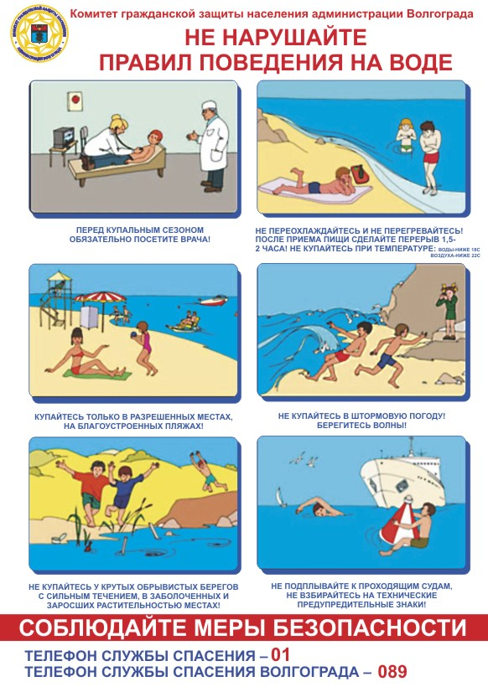

|  |  |
| --- | --- |
|  | **ИНФОРМАЦИЯ ДЛЯ НАСЕЛЕНИЯ**  **«Причины гибели людей**  **на отдыхе у воды»** |

**Уважаемые жители Волгограда!**

Весна - замечательная пора для отдыха детей и взрослых. В теплые дни хочется отдохнуть у водоема, искупаться в реке или озере. В связи с установившейся жаркой погодой, комитет гражданской защиты населения администрации Волгограда просит соблюдать  меры безопасности. Чаще всего гибель людей на воде происходит по вине самих утопающих.

Одной из основных причин гибели людей на водных объектах является купание в неустановленных местах. При нырянии в незнакомых местах можно удариться головой, потерять сознание и погибнуть. Бесконтрольно купающиеся дети часто допускают переохлаждение тела, испытывают судороги, которые сводят руку, а чаще ногу или обе ноги, что может привести к гибели.

Помните, что на водоемах запрещено:

- купаться в необследованных водоемах, в местах, где выставлены щиты (аншлаги) с надписями о запрете купания;

- купаться в состоянии алкогольного опьянения;

- прыгать в воду с  сооружений, не приспособлен­ных для этих целей;

- плавать на досках, бревнах, лежаках, автомобильных камерах;

- приводить с собой животных в места массового отдыха населения на воде;

Отдыхая на водоемах, не оборудованных в соответствии с требованиями безопасности, вы подвергаете свою жизнь серьезной опасности! Помните, что обязательное соблюдение всех правил поведения на воде – залог сохранения здоровья и спасения жизни многих людей!

Соблюдение мер предосторожности - основное условие безопасности на воде, а умение плавать - главное требование безопасности проведения мероприятий на воде.

ЕДИНЫЙ ТЕЛЕФОН ВЫЗОВА ЭКСТРЕННЫХ ОПЕРАТИВНЫХ СЛУЖБ **112**

|  |
| --- |
|  |

**Комитет гражданской защиты населения администрации Волгограда**

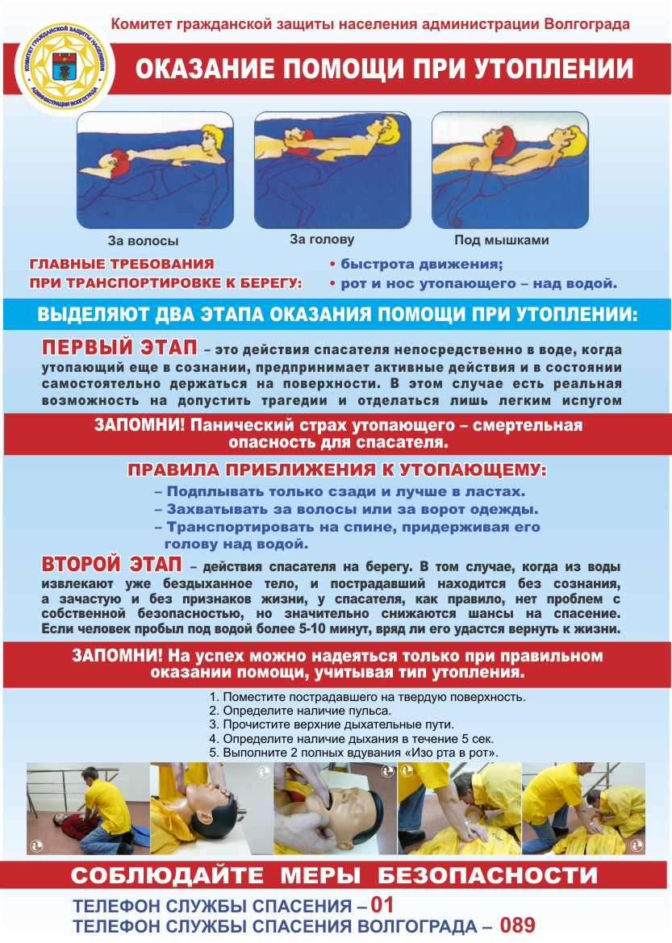

|  |  |
| --- | --- |
|  | **Памятка населению**  **Осторожно клещи!** |

**Уважаемые жители Волгограда!**

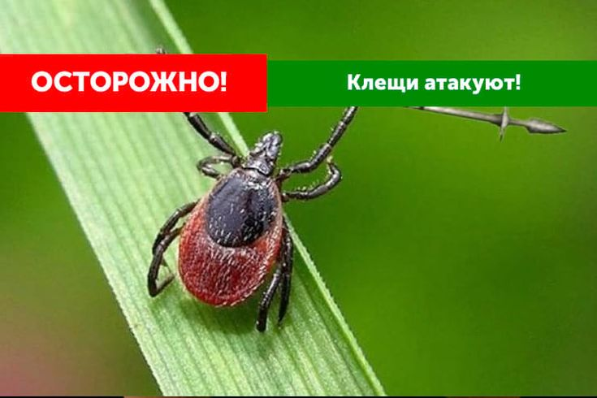

Клещевой энцефалит — вирусная инфекция, поражающая центральную и периферическую нервную систему. Тяжелые осложнения острой инфекции могут привести к параличу и летальному исходу.

В большинстве случаев инфицирование происходит путем присасывания зараженного клеща к телу человека. Иногда люди могут пострадать от клещей, занесенных в дом случайно с цветами, ветками, на одежде, с домашними животными.

Инкубационный период заболевания составляет в среднем 1-2 недели, но может сократиться до одного дня или увеличиться до одного месяца.

Меры предосторожности;

* Надевать в лес закрытую одежду, носки, головные уборы.
* Избегать высокой травы.
* Не заходить в чащу, заросли.
* Волосы следует спрятать под головной убор.
* Каждые 2 часа осматривать тело.
* По возвращению домой сделать контрольный осмотр, бросить одежду в стирку, расчесать волосы.
* Использовать репелленты в виде крема, спрея, лосьона, народные средства.
* Носить специальные костюмы.

При обнаружении присосавшегося вредителя не стараться его достать, выдернуть самостоятельно, нужно обратиться в медицинское учреждение.

ЕДИНЫЙ ТЕЛЕФОН ВЫЗОВА ЭКСТРЕННЫХ ОПЕРАТИВНЫХ СЛУЖБ **112**

|  |
| --- |
|  |

**Комитет гражданской защиты населения администрации Волгограда**

|  |  |
| --- | --- |
|  | **Памятка рыболовам** |

**Уважаемые жители Волгограда!**

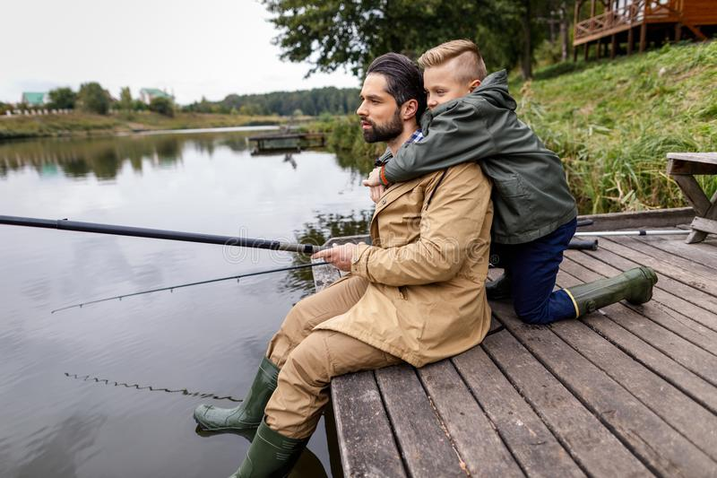

Рыбалка — прекрасный вид активного отдыха. Но о том, что на рыбалке человека подстерегают разного рода опасности, задумываются немногие.

Поэтому каждому любителю рыбной ловли необходимо соблюдать элементарные меры безопасности.

Перед уходом на рыбалку стоит обязательно сообщить родным и близким о месте промысла, а также уточнить время возвращения с рыбалки. Всегда надо брать с собой мобильный телефон. Лучше рыбачить, не отходя далеко от берега.

Помните, что алкоголь на рыбалке приводит к беде! Употребление даже слабоалкогольных напитков может повлечь потерю контроля над собой, и стать причиной беды.

Перед выходом на водоем тщательно проверьте состояние лодки, убедитесь, не протекает ли она, исправны ли весла. Хорошо иметь в лодке спасательный круг, пояс или жилет, емкость для откачивания воды.

Не выходите на большой водоем в ветреную погоду и в темное время суток. Помните, пренебрежение мерами безопасности может привести к несчастному случаю, заканчивающемуся порой трагедией!

ЕДИНЫЙ ТЕЛЕФОН ВЫЗОВА ЭКСТРЕННЫХ ОПЕРАТИВНЫХ СЛУЖБ **112**

|  |
| --- |
|  |

**Комитет гражданской защиты населения**

**администрации Волгограда**

